缇香雅园户型图

**小套型一居室**A户型

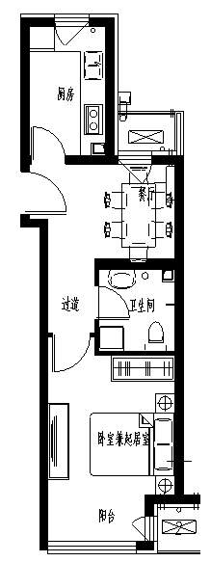

户型编号：A户型

户型分布：1、2单元

房源数量：2套

房屋朝向：南

建筑面积：1单元101为46.48㎡

2单元101为45.87㎡

房屋租金：1单元101为1115.52元/月

2单元101为1100.88元/月

**小套型一居室**B反户型

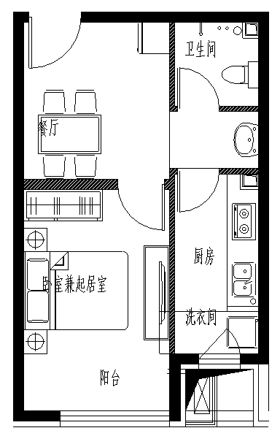

户型编号：B反户型

户型分布：1、2单元

房源数量：14套

房屋朝向：南

建筑面积：1-2层为43.33㎡

3-11层为43.61㎡

房屋租金：1-2层为1039.92元/月

3-11层为1046.64元/月

**小套型一居室**B户型

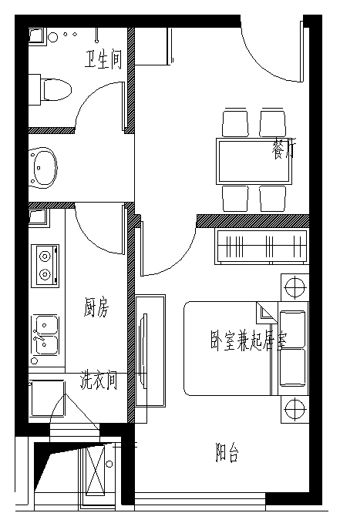

户型编号：B户型

户型分布：1、2单元

房源数量：29套

房屋朝向：南

建筑面积：3门1-2层为43.33㎡

3-11层为43.28㎡

4门1-2层为43.41㎡

3-11层为43.89㎡

房屋租金：3门1-2层为1039.92元/月

3-11层为1038.72元/月

4门1-2层为1041.84元/月

3-11层为1053.36元/月

**大套型二居室**C户型

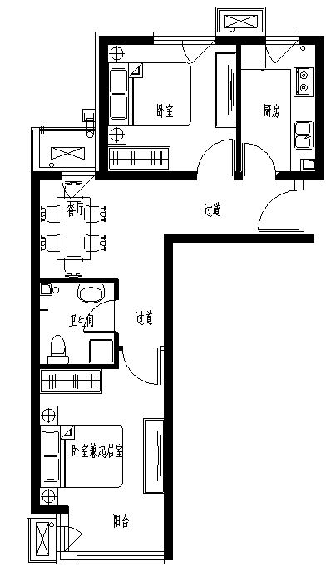

户型编号：C户型

户型分布：1、2单元

房源数量：11套

房屋朝向：南北

建筑面积：1-2层为64.35㎡

1单元3-11层为64.23㎡

2单元3-11层为64.34㎡

房屋租金：1-2层为1544.4元/月

1单元3-11层为1541.52元/月

2单元3-11层为1544.16元/月

**大套型二居室**D户型

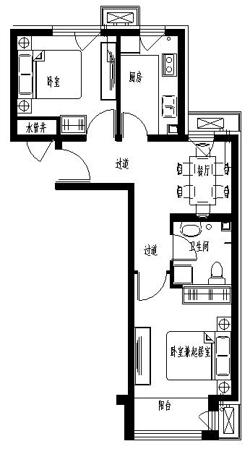

户型编号：D户型

房源数量：17套

房屋朝向：南北

建筑面积：1单元201为62.25㎡

3-11层为62.26㎡

2单元201为61.63㎡

3-11层为61.54㎡

房屋租金：1单元201为1494元/月

3-11层为1494.24元/月

2单元201为1479.12元/月3-11层为1476.96元/月

**小套型一居室**A1户型

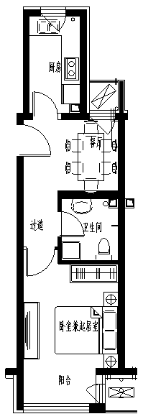

户型编号：A1户型

户型分布：3、4、5单元

房源数量：3套

房屋朝向：南

建筑面积：44.17㎡

房屋租金：1060.08元/月

**小套型一居室**B1反户型

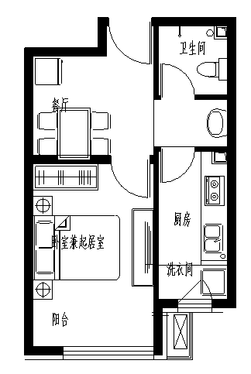

户型编号：B1反户型

户型分布：3、4、5单元

房源数量：33套

房屋朝向：南

建筑面积：1-2层为41.83㎡

3-11层为42.10㎡

房屋租金：1-2层为1003.92元/月3-11层为1010.4元/月

**小套型一居室**B1户型

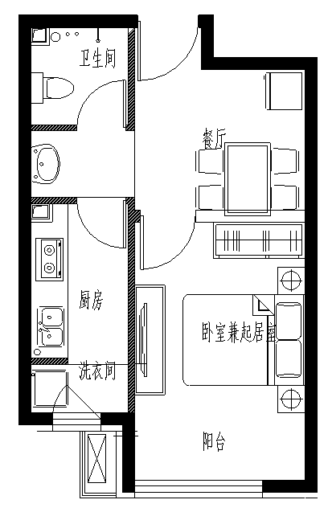

户型编号：B1户型

户型分布：3、4、5单元

房源数量：33套

房屋朝向：南

建筑面积：1-2层为41.83㎡

3-11层为42.10㎡

房屋租金：1-2层为1003.92元/月3-11层为1010.4元/月

**大套型二居室**C1户型

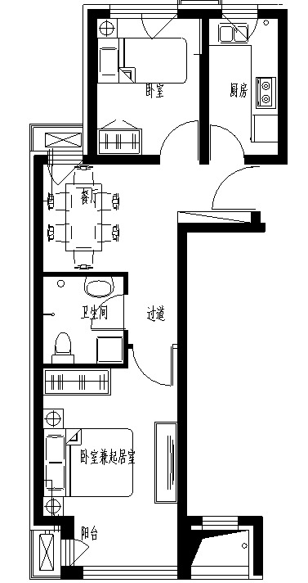

户型编号：C1户型

房源数量：33套

房屋朝向：南北

建筑面积：3、4单元1-2层为57.52㎡

3-11层为57.41㎡

5单元1-2层为58.14㎡

3-11层为58.13㎡

房屋租金：3、4单元1-2层为1380.48元/月

3-11层为1377.84元/月

5单元1-2层为1395.36元/月

3-11层为1395.12元/月

**大套型二居室**D1户型

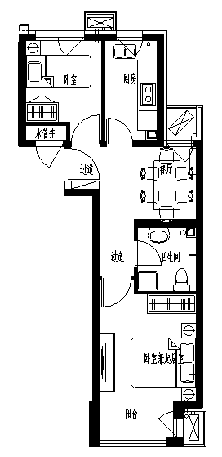

户型编号：D1户型

房源数量：30套

房屋朝向：南北

建筑面积：3单元2-11层为55㎡

4、5单元2层为55㎡

3-11层为54.90㎡

房屋租金：3单元2-11层为1320元/月

4、5单元2层为1320元/月

3-11层为1317.6元/月